3

Progettazione

Logica

**3.1 Tavole dei Volumi e delle Operazioni**

**3.1.1 Tavola dei Volumi delle Entità**





**3.1.2 Tavola dei Volumi delle Relazioni**



**3.1.3 Tavola delle Operazioni**





**3.2 Ristrutturazione dello Schema Concettuale**

**3.2.1 Analisi Derivazioni e Ridondanze**

Nel nostro schema ER non sono presenti ridondanze, vediamo in questa sezione se è opportuno inserirne alcune. Come sappiamo, inserire ridondanze facilita operazioni di lettura, ma provoca un appesantimento degli aggiornamenti e una maggiore occupazione di spazio.

Le informazioni che possiamo derivare da altri dati presenti all’interno del nostro schema e che coinvolgono alcune delle operazioni definite in precedenza sono:

1. l’ “importo” relativo ai contratti di vendita (operazioni 15, 32, 49)
2. l’ “importo” relativo ai contratti di acquisto (operazioni 16, 31, 49)
3. l’ “importo” relativo ai contratti di reso (operazione 18, 35, 49)

Non sono interessati da analisi di ridondanza gli attributi “importo” appartenenti ai contratti di riparazione e spedizione perché, rispettivamente, la riparazione di un prodotto non dipende dal prezzo dello stesso, mentre nei secondi l’importo non si riferisce alle merci spedite (come riportato attraverso la relazione “elencazione spedizione) ma al contratto stipulato con il corriere, e dunque non ha niente a che fare con i prodotti da spedire.

Da notare che si è considerato una mensilità lavorativa corrispondente a 30 giorni (l’azienda è inattiva solamente per due frazioni temporali a settimana), mentre si è supposto che il numero medio di prodotti acquistati, venduti e restituiti all’impresa tramite stipulazione di contratto siano rispettivamente 150, 2 e 1.

Infine si è ipotizzata una condizione di massimo regime del nostro database relativamente ad un periodo di 2 anni, raggiunta la quale si prevede di ottenere una stima dei volumi compatibile con quelli riportati nella Tavola dei Volumi.

**3.2.1.2 “Importo” in Contratto Vendita**

L’importo di un contratto di vendita è ricavabile mediante la somma del prodotto dei valori degli attributi “Quantità” e “Prezzo” delle relazioni Elencazione Vendita relative a quel contratto. Dunque valutiamo se è conveniente in termini di costo aggiungere tale attributo oppure no.

ASSENZA DI RIDONDANZA







PRESENZA DI RIDONDANZA







CALCOLO DEI COSTI TOTALI





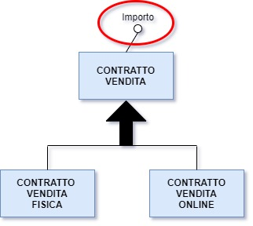Alla luce di quanto emerso dall’analisi appena effettuata, si ritiene opportuno in termini di costi di accesso inserire tale ridondanza.

**3.2.1.3 “Importo” in Contratto Acquisto**

L’importo di un contratto di acquisto è ricavabile mediante la somma del prodotto dei valori degli attributi “Quantità” e “Prezzo” delle relazioni Elencazione Acquisto relative a quel contratto. Dunque valutiamo se è conveniente in termini di costo aggiungere tale attributo oppure no.

ASSENZA DI RIDONDANZA







PRESENZA DI RIDONDANZA







CALCOLO DEI COSTI TOTALI





Alla luce di quanto emerso dall’analisi appena effettuata, si ritiene opportuno in termini di costi di accesso inserire tale ridondanza.

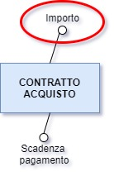

**3.2.1.4 “Importo” in Contratto Reso**

L’importo di un contratto di reso è ricavabile mediante la somma del prodotto dei valori degli attributi “Quantità” e “Prezzo” delle relazioni Elencazione Reso relative a quel contratto. Dunque valutiamo se è conveniente in termini di costo aggiungere tale attributo oppure no.

ASSENZA DI RIDONDANZA







PRESENZA DI RIDONDANZA





CALCOLO DEI COSTI TOTALI





Nonostante l’assenza di ridondanza produca costi inferiori, si è preferito inserire tale ridondanza in quanto lo scarto di costo è minimo e perché la presenza dell’attributo “Importo” all’interno dell’entità Contratto Reso è utile per una immediata visualizzazione.

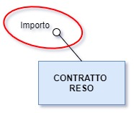

**3.2.2 Eliminazione delle Gerarchie**

Nel nostro schema sono presenti 7 generalizzazioni. Le Entità coivolte sono: Prodotto, Contratto Vendita, Contratto, Transazione, Cliente, Persona/Azienda e Piattaforma online.

Di seguito verranno riportate le motivazioni che hanno portato alla seguente ristrutturazione dello schema.

* *Prodotto*: si è scelto di accorpare le entità figlie all’interno del genitore in quanto queste ultime non offrivano accessi differenziati rispetto al genitore ed inoltre non fornivano informazioni aggiuntive rispetto allo stesso. Dunque attraverso la prima strategia di ristrutturazione sono state eliminate le varie tipologie del prodotto, però tale informazione è stata memorizzata tramite l’aggiunta dell’attributo Tipologia in Prodotto.
* *Contratto Vendita*: a differenza del caso precedente, in questa situazione si è ritenuto opportuno rimuovere l’entità genitore in favore dei figli in quanto questi sono più specifici e dunque più adeguati nell’eseguire le operazioni effettuate dal database; inoltre le entità in cui si dipartiva il concetto di contratto di vendita asserivano allo stesso concetto del genitore. Pertanto si è proceduto tramite una ristrutturazione utilizzando la seconda strategia, con cui segue che l’attributo Importo del genitore confluisce in entrambi i figli.
* *Contratto*: diversamente dalle strategie adottate in precedenza, in questo caso si è rivolti al mantenimento dell’entità genitore e dei figli, in quanto tale separazione concettuale va di pari passo con una differenziazione degli accessi. Difatti, nonostanti i figli siano specializzati ognuno ad asserire a determinate operazioni, il genitore funge come una sorta di “contenitore” attraverso cui è possibile fare un riassunto della stipula dei vari contratti, dei loro importi e della data in cui vengono stilati; inoltre in questo modo risulta più semplice e lineare collegare i vari contratti alla propria fattura (se presente). Effettuare tale scelta ha anche come motivazione il fatto che ogni codice debba essere univoco sia all’interno di ogni tipologia di contratto, ma anche nell’insieme complessivo dei contratti (un contratto di vendita online non può presentare lo stesso codice di un contratto di riparazione). Infine la strategia adottata permette di fare a meno di replicare attributi comuni per ogni tipologia di contratto.
* *Transazione*: si è scelta la strada del mantenimento delle entità figlie e della cancellazione di quella genitore. In questo caso la scelta è stata fatta per una motivazione principale che riguarda la separazione concettuale delle varie tipologie di transazioni, che fanno capo a procedure molto diverse tra loro che lavorano su dati differenti. È importante notare che questa separazione ha diviso in “tre mondi isolati” lo schema logico, suddividendolo il mondo finanziario dell’azienda per gestione dei contratti, dei costi fissi e dei dipendenti.
* *Cliente*: si è optato per la rimozione dell’entità genitore ed il conseguente mantenimento delle entità figlie in quanto questi ultimi sono altamente specializzati e dunque opportuni ad eseguire le operazioni richieste dal database; inoltre essi presentano alcune caratteristiche differenti, e nonostante siano concettualmente due entità simili esse compiono azioni differenti.
* *Persona/Azienda*: come accaduto nel caso sopra, si è deciso di scegliere la seconda strategia di ristrutturazione in quanto i figli (le diverse tipologie di interlocutori con cui interagisce l’azienda) sono diversi tra loro e assolvono compiti diversi all’interno della nostra base di dati, pertanto l’eliminazione dell’entità genitore ed il mantenimento delle entità figlie con conseguente passaggio degli attributi gerarchici è stata ritenuta la più efficace.
* *Piattaforma Online*: per ultima viene analizzata la gerarchia contenente le entità relative ai siti web attraverso cui l’azienda vende i propri prodotti nell’e-commerce. In questo caso è stato si è reputato opportuno conservare l’entità genitore a discapito dei figli in quanto gli accessi che vengono fatti dal database sono sostanzialmente gli stessi, con l’unica differenza consistente nell’identificare il sito web gestito dall’azienda con il nome ‘Multibrand’, mentre per indicare le piattaforme esterne viene utilizzato un qualsiasi nome differente (per semplicità le piattaforme esterne sono riconosciute dai nomi ‘Amazon’, ‘eBay’ e ‘AliExpress’, ovvero tutti quelli diversi da ‘Multibrand’).

Poiché tutte le entità contrattuali presentano l’attributo “Importo”, si è pensato di introdurlo all’interno dell’entità Contratto, in modo tale che sia presente un solo attributo comune e non sei, uno per ogni contratto diverso.

Il modello, dopo l’eliminazione delle gerarchie, è quello riportato di seguito.

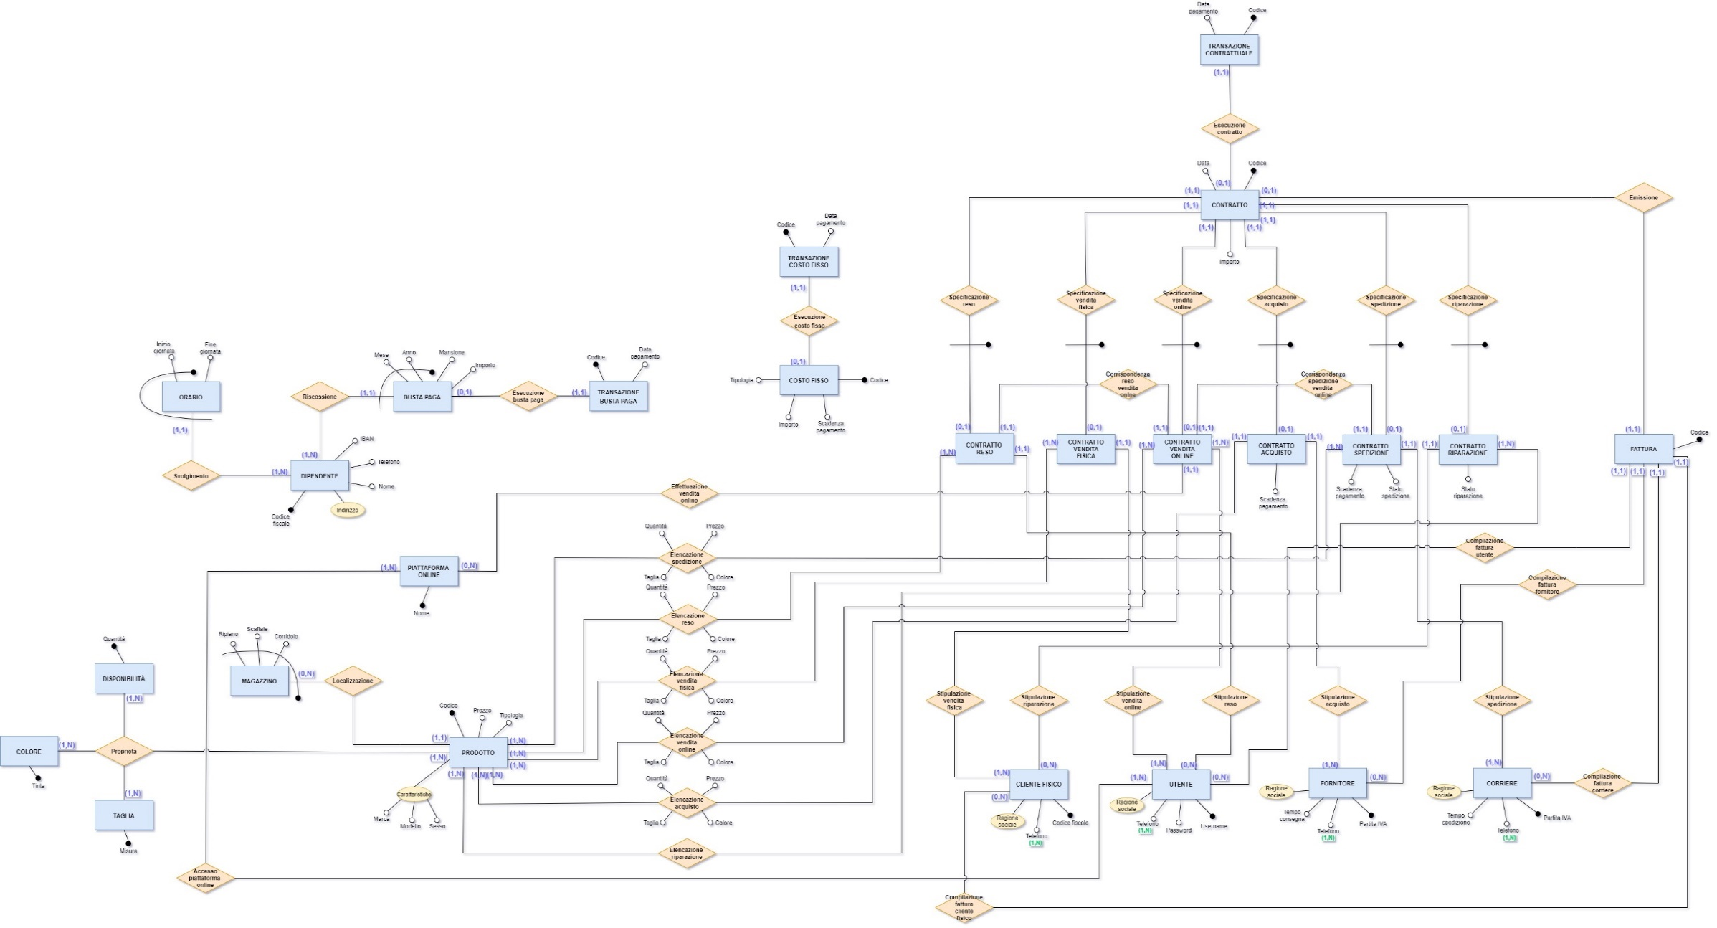

**3.2.3 Accorpamento di Concetti**

I concetti di cui si sente la necessità di semplificare riguardano le varie transazioni e la localizzazione dei prodotti all’interno del magazzino. Partiamo da quest’ultimo.

La localizzazione fisica di un prodotto è espressa mediante l’entità Magazzino collegata a Prodotto. Però la presenza di tale entità distinta risulta da un punto di vista concettuale superflua, in quanto è possibile indicare la posizione delle merci tramite l’inserimento di attributi all’interno dell’entità Prodotto stesso, senza ricorrere all’utilizzo di una nuova tabella nel database. Dunque si è proceduto all’eliminazione dell’entità Magazzino e al trasferimento dei suoi attributi nella tabella descrivente il prodotto.

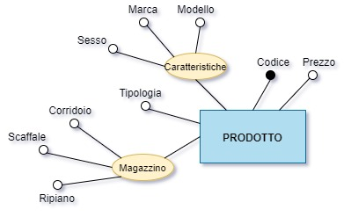

Ora affrontiamo la questione delle transazioni. Ogni transazione rappresentata all’interno dello schema (Transazione Contrattuale, Transazione Costo Fisso, Transazione Busta Paga) presenta un codice identificativo, mentre anche le entità a cui le transazioni sovracitate sono riconoscibili tramite un codice univoco. Perciò risulta superfluo utilizzare due chiavi per individuare lo stesso concetto. Quindi si è pensato di utilizzare per entrambe la chiave dell’entità a cui si collegano le rispettive transazioni, con queste ultime che la utilizzano come foreign key.

A questo punto sorge un altro “problema”, ossia il dover rappresentare ogni transazione tramite una tabella, senza però che esse offrino informazioni aggiuntive significative. Difatti l’unico dato di interesse presente all’interno delle entità che riguardano le transazioni consiste nella data in cui avvengono. Quindi si ritiene conveniente, in termini di costi di accesso, evitare la creazione di ulteriori tabelle inutili, in favore di un accorpamento all’interno delle entità collegate alle transazioni dell’attributo relativo alla data del pagamento. Pertanto verranno eliminate le entità Transazione Contrattuale, Transazione Costo Fisso e Transazione Busta Paga. Di seguito vengono riportati i casi di Busta Paga e Costo Fisso, mentre l’entità Contratto non viene riportata anche perché si ipotizza che solo i contratti in cui l’azienda debba versare denaro presentino una data di pagamento, supponendo che quella relativa agli altri contratti sia contemporanea alla loro stipula.

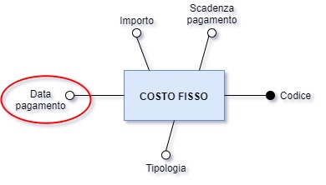

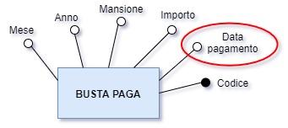

**3.2.4 Eliminazione degli Attributi Multivalore**

All’interno dello schema ER (ancora in fase di ristruttirazione) sono presenti vari attributi multivalore, i quali non possono essere rappresentati attraverso il tipo di modello adottato. Dunque dobbiamo procedere all’eliminazione di tali attributi in favore della loro rappresentazione attraverso entità e al loro collegamento all’entità che descrivevano tramite relazione.

Gli altri attributi multivalore presenti all’interno dello schema riguardano i recapiti relativi a clienti fisici, utenti, fornitori e corrieri. Come fatto in precedenza, è stata eseguita una ristrutturazione di questo tipo, di cui riportiamo soltanto il caso corrispondente all’utente (gli altri casi sono equivalenti a quello rappresentato):

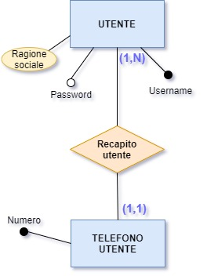

**3.3 Schema Ristrutturato Finale**

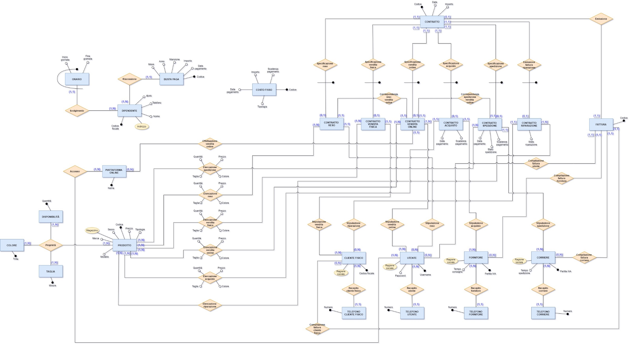

**3.4 Regole di Vincolo**

1. “Fine giornata” relativo all’entità “Orario” deve essere maggiore di “Inizio giornata” relativo all’entità “Orario”.
2. “Importo” relativo all’entità “Busta Paga” deve essere maggiore di zero.
3. “Mansione” relativo all’entità “Busta Paga” deve essere “commesso” o “addetto alla vendita online” o “magazziniere” o “tecnico informatico” o “amministratore contabile”.
4. “Importo” relativo all’entità “Costo fisso” deve essere maggiore di zero.
5. “Tipologia” relativo all’entità “Costo fisso” deve essere “utenze” o “affitto negozio” o “affitto magazzino” o “pagamento Amazon” o “pagamento eBay” o “pagamento “AliExpress” o “consultazione commercialista”.
6. “Importo” relativo all’entità “Contratto” deve essere maggiore di zero.
7. “Stato spedizione” relativo all’entità “Contratto spedizione” deve essere “Da spedire” o “In spedizione” o “Consegnato”.
8. “Stato riparazione” relativo a “Contratto riparazione” deve essere “Da riparare” o “In riparazione” o “Riparato”.
9. “Quantità” relativo alla relazione “Elencazione spedizione” deve essere maggiore di zero.
10. “Prezzo” relativo alla relazione “Elencazione spedizione” deve essere maggiore di zero.
11. “Quantità” relativo alla relazione “Elencazione reso” deve essere maggiore di zero.
12. “Prezzo” relativo alla relazione “Elencazione reso” deve essere maggiore di zero.
13. “Quantità” relativo alla relazione “Elencazione vendita fisica” deve essere maggiore di zero.
14. “Prezzo” relativo alla relazione “Elencazione vendita fisica” deve essere maggiore di zero.
15. “Quantità” relativo alla relazione “Elencazione vendita online” deve essere maggiore di zero.
16. “Prezzo” relativo alla relazione “Elencazione vendita online” deve essere maggiore di zero.
17. “Quantità” relativo alla relazione “Elencazione acquisto” deve essere maggiore di zero.
18. “Prezzo” relativo alla relazione “Elencazione acquisto” deve essere maggiore di zero.
19. “Tipologia” relativo all’entità “Prodotto” deve essere “Pelletteria” o “Calzature” o “Abbigliamento” o “Accessori”.
20. “Sesso” relativo all’entità “Prodotto” deve essere “U” o “D”.
21. “Prezzo” relativo all’entità “Prodotto” deve essere maggiore di zero.
22. “Corridoio” relativo all’entità “Prodotto” deve essere un numero compreso tra 1 e 4.
23. “Scaffale” relativo all’entità “Prodotto” deve essere un numero compreso tra 1 e 20.
24. “Ripiano” relativo all’entità “Prodotto” deve essere un numero compreso tra 1 e 4.
25. “Misura” relativo all’entità “Taglia” deve essere “XS” o “S” o “M” o “L” o “XL” o “XXL” o un numero compreso tra 35 e 47.

**3.5 Elenco degli Identificatori Principali**





**3.6 Normalizzazione**



**3.7 Traduzione verso il Modello Relazionale**







